**Схема расположения**

земельного участка по адресу: Хабаровский край,

Вяземский район, г. Вяземский, ул. Космодемьянская

(подготовлена в соответсвии с публичной кадастровой картой)

|  |
| --- |
| Кадастровый номер земельного участка: 27:06:0020813:66 |
| Площадь земельного участка: 9845 кв.м. |
| Периметр земельного участка: 518 м. |

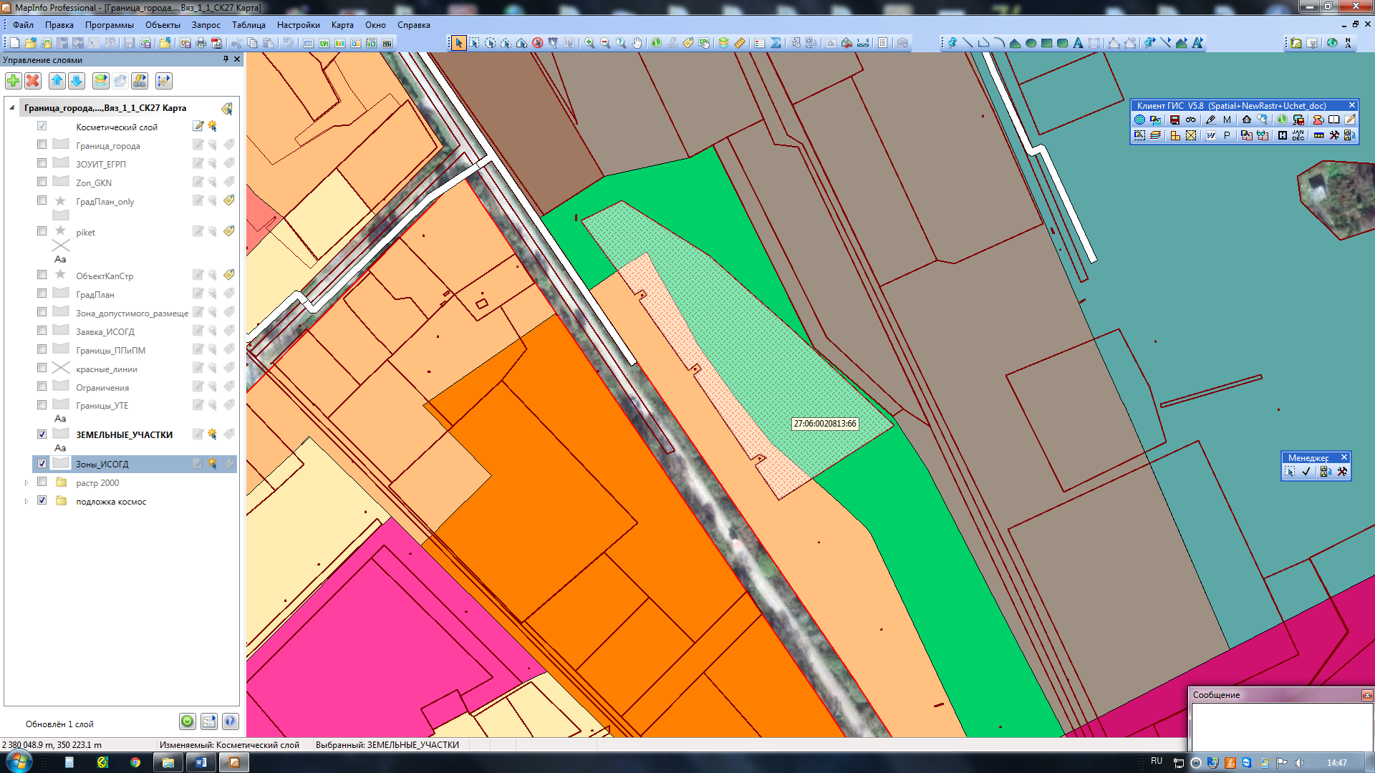

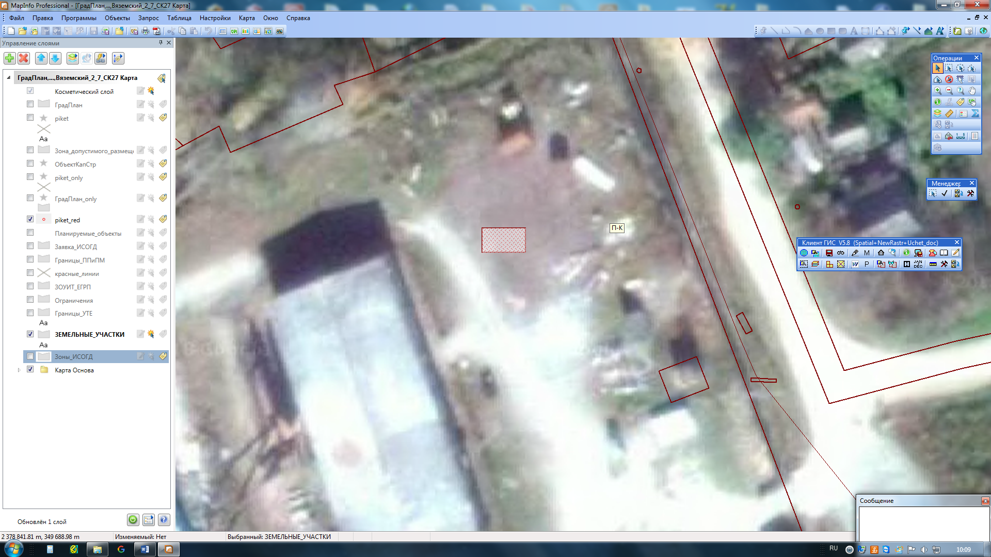 - земельный участок в границах которого предполагается изменение

градостроительной зоны **Ж-2, С-4** на зону **П-К (зона производственно-коммерческих объектов не требующих СЗЗ)**